Сценарий спортивного праздника для детей старшего дошкольного возраста
«Универсальные солдаты»
Автор: Ваганова Евгения Владимировна инструктор по физической культуре МАДОУ № 21 «Искорка», г. Бердск
Праздник приурочен к дате 23 февраля – Дню Защитника Отечества.
Данная разработка рассчитана на детей старшего дошкольного возраста и предназначена для инструкторов по физической культуре и воспитателей дошкольных образовательных учреждений, также данная разработка может быть интересна для музыкальных руководителей.
Цель: Воспитание у детей патриотического отношения к своей Родине.
Задачи:
- Совершенствовать в соревновательной форме двигательные умения и навыки.
- Развивать быстроту, ловкость, глазомер.
- Способствовать усилению эмоционального воздействия праздника на детей и родителей путем использования соответствующего тематике музыкального сопровождения, музыкальных номеров и стихов.
- Способствовать радостному, эмоциональному объединению детей в совместной деятельности.
- Воспитывать характер, умение управлять эмоциями, чувство товарищества и взаимопомощи.

Предварительная работа:
- Составление сценария.
- Разучивание стихов по теме.
- Приглашение гостей: дедушек, пап, братьев и.т.д.
- Подготовка материала для музыкального сопровождения.
- Приобретение медалей – открыток с поздравлением с 23 февраля, сладких призов.
- Изготовление детьми подарков для пап, дедушек и.т.д.
- Дать детям понятие слова «универсальный солдат».
- Предварительная договорённость с клубом боевых искусств «КЭМПО» о показательном выступлении в конце праздника в подготовительной группе.

Мотивация: Дети заранее знают и ждут, когда состоится праздник «День защитника отечества», куда они приглашают своих пап, дедушек, братьев и.т.д.
Действующие лица: Инструктор по физкультуре – командир, воспитатели групп – помощники командира.
Материалы и оборудование:
- конусы – 6 шт.,
- флажки на стойке – 2 шт.,
- обруч d=60см – 18 шт.,
- «Руль» - 2 шт.,
- Корзина для мусора – 2шт.,
- Мяч-массажёр малого диаметра – 20шт.,
- Канат – 1 шт.,
- Бинты из белой х/б ткани – по количеству девочек,
- Российский флаг – 2шт.,
- «Мины» из пластиковых пятилитровых бутылок (для подготовительной группы) – 2шт.
Вариант 1 (для детей подготовительной группы)
Продолжительность мероприятия 60 мин. с показательными выступлениями, 45 мин. – без показательных выступлений
Форма одежды: Воспитатели в спортивной форме (трико + камуфляжная футболка), инструктор по физкультуре в чёрном трико, тельняшке и голубом берете ВДВ, девочки в строгих юбочках и светлых блузках, мальчики в чёрных брюках, камуфляжных футболках или тельняшках.
Мальчики строятся в музыкальном зале по росту. Девочки строятся в две колонны (девочки одной группы в одну колонну, другой группы – во вторую колонну) на площадке перед входом в музыкальный зал.
Гости располагаются в спортивном зале.
Инструктор по физкультуре: Здравствуйте, уважаемые гости! Мы сегодня собрались здесь, чтобы поздравить вас с праздником 23 февраля – Днём Защитника Отечества. В этот день в основном поздравляют всех мужчин. Мы благодарны всем, кто защищает наш покой, кто даёт нам в мире воспитывать наших детей. А наши дети – это будущее наше великой страны. И сегодня мы хотим вас успокоить и доказать, что будущее нашей страны в надёжных руках, что наши дети достойно несут звание «Юный Защитник Отечества». Предлагаю вам принять наш праздничный парад!

Выход девочек.
- Под песню в исполнении Ивана Панчеко «Медали» (второй куплет вырезать) девочки заходят в музыкальный зал (рисунок 1а,б).
- Останавливаются на ориентирах (рисунок 1в), выполняют танцевальные движения.
- Идут через центр парами, взявшись за руки (рисунок 1г)
- Расходятся в обход направо и налево (рисунок 2а)
- Останавливаются на ориентирах (рисунок 2б), выполняют танцевальные движения.
- Встают на край полового покрытия напротив ориентиров (рисунок 2в)
- Одна из девочек рассказывает стихотворение:
В февральский день, морозный день
Все праздник отмечают.
Девчонки в этот славный день
Мальчишек поздравляют.

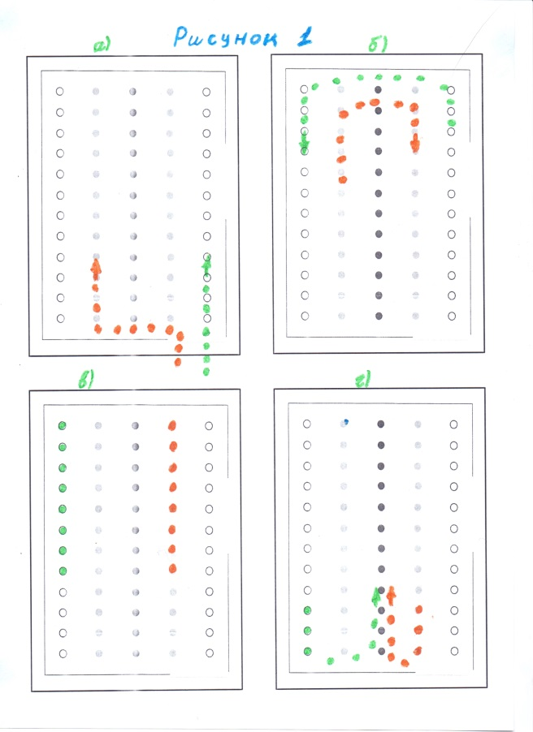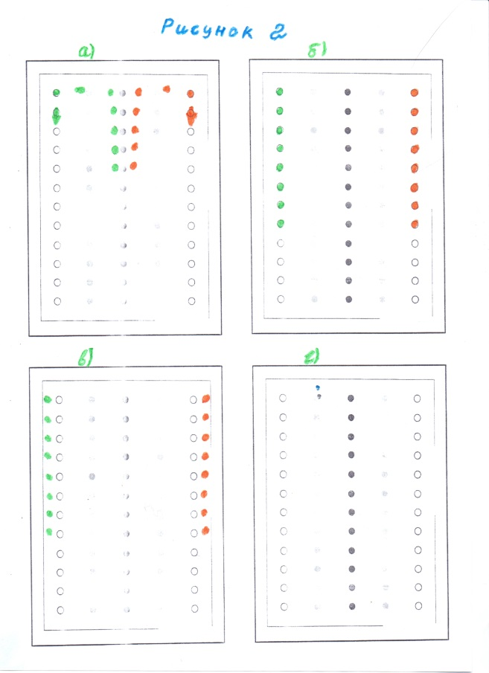

Выход мальчиков.
- Под песню «У солдата выходной» мальчики выходят из музыкального зала и идут в обход в колонне по одному (рисунок 3а)
- Идут через центр в колонне по два (рисунок 3б)
- Расходятся в колонны по одному направо и налево по ориентирам (рисунок 3в)
- Расходятся в обход направо и налево в колонны по одному (рисунок 3г)
- Выполняют ходьбу через центр в колонне по одному (рисунок 4а)
- Идут в обход налево (рисунок 4б)
- Идут через центр в колонне по три (рисунок 4в)
- Останавливаются на ориентирах и выполняют команду «Кругом!», девочки встают на свои ориентиры (рисунок 4г)
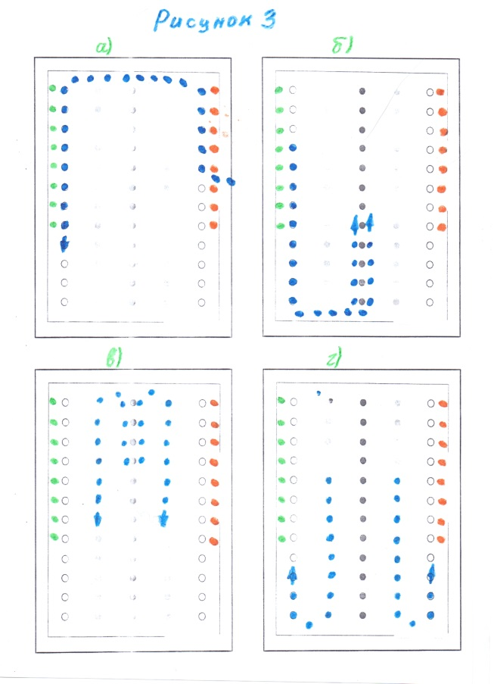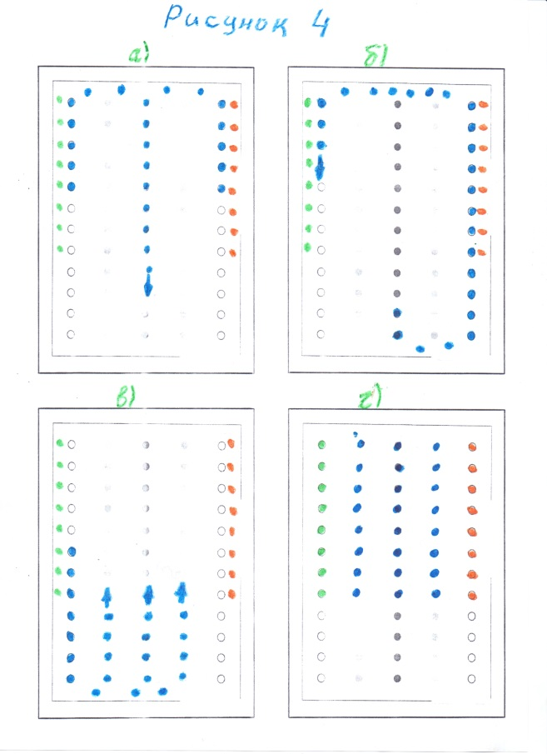

Инструктор по физической культуре: Гимн Российской Федерации.
Ребёнок 2:
Армию Российскую
Любят все у нас,
О Российской Армии
Будет наш рассказ.
Ребёнок 3:
Наша Армия родная
И отважна и сильна,
Никому не угрожая,
Охраняет нас она.
Ребёнок 4:
Оттого мы любим с детства,
Этот праздник в феврале.
Слава Армии Российской
Самой мирной на земле!
Дети исполняют песню А. Филиппенко «Наша Родина сильна»
Дети организованно уходят, садятся на стульчики.
Инструктор по физкультуре: Наши мальчики сейчас докажут, что являются «Универсальными солдатами» и что, когда придёт время, смогут достойно служить в любых родах войск нашей армии.
Команды занимают место на линии старта.
Инструктор по физкультуре:
Военная машина – не трактор, не такси,
Автомобилист отважный секретный груз вези.
В составе экипажа, водитель высший класс,
Любому рулевому он в схватке фору даст.
1 эстафета «Военный водитель» (6 конусов, 2 руля)
Описание: По команде первые участники бегут змейкой между тремя конусами, в руках держат руль, оббегают флажок на стойке, возвращаются обратно по прямой, передавая руль следующему участнику. Выигрывает команда, которая первая закончит дистанцию.
Инструктор по физкультуре:
Он металлическую птицу
Поднимет в облака.
Теперь воздушная граница
Надежна и крепка!
(Наталья Иванова)
2 эстафета «Военный лётчик» (2 конуса, 2 обруча)
(тренировочный вылет с дозаправкой в воздухе)
Описание: По команде первые участники беут по прямой, одев на себя обруч. Добежав до конуса, делают присед, одевают на конус обруч, имитирует «дозаправку самолёта». Обратно бег по прямой, передавая обруч следующему участнику. Выигрывает команда, которая первая закончит дистанцию.
Танец ВДВ
Мальчики старшей группы выступают с номером «ВДВ» под одноимённую песню в исполнении Александра Буйнова.

Инструктор по физкультуре:
Вам скажу без лицемерия
Мне по нраву артиллерия!
Там ребята хоть куда –
Цель найдут они всегда!

3 эстафета «Артиллеристы» (2 конуса, 2 корзины для мусора, 20 теннисных мячей)
Описание: По команде первые участники бегут по прямой до конуса берут мяч и кидают его в корзину, которую на определённом расстоянии от участников держат папы. Обратно бег по прямой, передавая эстафету хлопком руки по ладони следующего участника. Выигрывает команда, которая первая закончит дистанцию.

Инструктор по физкультуре:
Слава нашим саперным войскам,
Героизм не подвластен векам,
Каждый день, каждый миг, каждый час,
Вы, как прежде спасаете нас.
(Татьяна Фролова)
4 эстафета «Отважные сапёры» (2 «мины»)
Описание: Первые участники бегут по прямой до «мины», откручивают крышку и бегут обратно, передавая её следующему участнику. Следующие участники закручивают крышку. Эстафету передают хлопком руки.

Инструктор по физкультуре:
Военный госпиталь, больные
В тоске проводят вечера,
Их далеко края родные,
И лишь дежурит медсестра.
(Алексей Беляев)
5 эстафета «Военная медсестра» (для девочек)
Описание: Девочки занимают места на линии старта, у каждой в руках «бинт». Папы сидят на стульчиках на противоположной стороне. По команде первые девочки бегут до папы и делают перевязку. Обратно бег по прямой, передавая эстафету хлопком руки по ладони следующего участника. Выигрывает команда, которая первая закончит дистанцию.

После эстафеты девочки помогают папам освободиться от бинтов.
Танец «Яблочко»
Мальчики из подготовительной группы исполняют матросский танец «Яблочко»
Инструктор по физкультуре:
А теперь берёмся за канат,
Кто сильнее из ребят?
Тот, кто перетянет,
Самым сильным станет!
6 эстафета «Перетягивание каната»
Сначала соревнуются мальчики, а затем два папы стараются перетянуть канат у команды девочек.
Инструктор по физкультуре:
В небе праздничный салют,
Фейерверки там и тут.
Поздравляет вся страна
Славных воинов, ура!.
(Н. Иванова)
7 эстафета «Салют Российской Армии» (2 конуса, 2 Российских флага, 18 обручей.)
Описание: Капитан стоит последний. По команде первый участник добегает до первого обруча, поднимает его, встаёт слева от обруча перпендикулярно ставит на пол ребром к себе и крепко держит, придавив к полу. Следующий участник пролазит в первый обруч, поднимает второй и встаёт также как первый участник и.т.д. Последним пролазит в обручи капитан, добегает до конуса, поднимает Российский флаг. Выигрывает та команда, капитан которой первый поднимет флаг.

Показательные выступления детей и тренера из клуба боевых искусств «КЭМПО»
Слово предоставляется гостям! Награждение всех сладкими призами, а мальчиков медалями. Затем дети организованно покидают спортивный зал.
Вариант 2 (для детей старшей группы)
Отличия:
1. Выход:
- Дети в одежде для занятий физкультурой под песню «У солдата выходной» выходят из спортивного зала, идут в обход, затем в колонне по два через центр (рисунок 5а).
- В колонны по одному по ориентирам направо и налево (рисунок 5б).
- В колонны по одному в обход направо и налево, затем снова по ориентирам (рисунок 5в)
- Остановка на ориентирах (рисунок 5г)
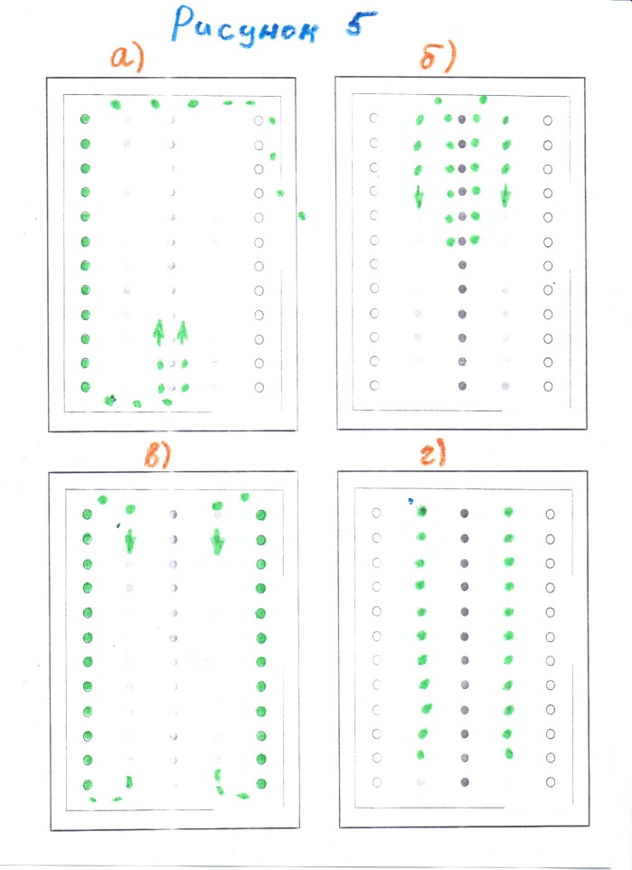

2. «Морская зарядка»
После песни «Наша армия сильна» дети выполняют разминку.
Проигрыш.
И.п. – широкая стойка, руки на пояс.
1 – стойка на носках,
2 – и.п.
(6 раз)
И.п. – тоже.
1 – плечи вверх,
2 – и.п.
(4 раза)
1) Матросы тянут тросы.
И.п. – широкая стойка.
1-4 – имитация движения «натягивание тросов»
5-8 – руки в стороны «качается лодочка», не отрывая ноги от пола.
(3 раза)
2) Матросы чистят ботинки.
И.п. – широкая стойка, руки на пояс.
1- 4 – наклон к правой ноги, имитируя правой рукой движение «чистка ботинок»
5 -8 – Выпрямится руки на пояс, притопывание ногами.
9-16 – тоже в левую сторону.
(1 раз)
3) Матросы в лодке «гребут вёслами»
И.п. – сед, ноги врозь, руки согнуты локти назад, кисти в кулак.
1-2 – наклон вперёд, руки выпрямить вперёд, кисти в кулак, произносить «Эх!»,
3 -4 – и.п.
(6 раз)
4) Матросы танцуют.
И.п. – стойка ноги вместе, руки на пояс.
1 – правая нога в сторону на пятку, правая рука за голову, локоть в сторону,
2 – и.п.,
3-4 – тоже в левую сторону.
(8 раз)
5) Матросы танцуют вприсядку.
И.п. – стойка ноги врозь, руки на пояс.
1 – присед,
2 – и.п.,
3 – правую ногу в сторону на пятку,
4 – и.п.,
5-8 – тоже с левой ногой,
(4 раза)
6) Матросы веселят гостей.
И.п. – полунаклон + полуприсед ноги врозь, руки вниз-в стороны.
1 – колени внутрь, стопы прижаты к полу, руки скрестно,
2 – и.п.
(6 раз)
7) Матросы разошлись в танце.
Прыжки, поочерёдно сгибая ноги в стороны, одноимённой рукой касаясь стопы. Сначала в одну сторону, затем в другую.
На последней ноте – прыжок, руки вверх произнося [Эх!]
8) Дыхательное упражнение «Морской ветер»
И.п. – стойка ноги врозь.
Вдох – руки внешними дугами вверх,
Выдох – руки внешними дугами вниз, произнося звук [у].
(3 раза)
3. Нет матросского танца «Яблочко» и эстафеты «Сапёры».
4. Перед награждением дети рассказывают стихотворение

Деда-непоседа
Как заходит про семью
Где-нибудь беседа,
Непременно я пою
Песенку про деда.
У кого-то дед- атлет
Или летчик смелый,
Но такого деда нет
Во Вселенной целой.
Заболел однажды дед
Думаете - стонет?
Врач пришёл, а деда нет,
Он на стадионе.
Ни к чему его жалеть
И лечить в больницах,
Чтобы деду поболеть -
Стадион сгодится.
(Татьяна Бокова)
Всё умеет делать дед!
Должен я признаться,
Непоседе много лет,
А дают пятнадцать.
Я хочу таким же стать,
Я учусь у деда!
Чтоб меня могли назвать:
"Мальчик-непоседа».

Примечания:
- Во время развлечения используются ранее освоенные в процессе НОД по физкультуре строевые упражнения и эстафеты.
- Общеразвивающие упражнения "Морская зарядка" в старшей группе осваиваются накануне развлечения в процессе НОД и утренней гимнастики.
- Содержание эстафет не объясняется, так как они ранее освоены.

